 | Министерство науки и высшего образования Российской Федерации Федеральное государственное автономное образовательное учреждение высшего образования  «Московский государственный технический университет  имени Н.Э. Баумана  (национальный исследовательский университет)»  (МГТУ им. Н.Э. Баумана)

ФАКУЛЬТЕТ ИНФОРМАТИКА И СИСТЕМЫ УПРАВЛЕНИЯ

КАФЕДРА СИСТЕМЫ ОБРАБОТКИ ИНФОРМАЦИИ И УПРАВЛЕНИЯ

Отчет по домашней работе №2
по дисциплине Оптимизация баз данных систем машинного обучения
по теме «Определение наименьшего числа признаков набора данных для обучения, обнаружение условных функциональных зависимостей, определение внешних ключей для соединения таблиц»

Вариант №4

Выполнил:
Студент группы ИУ5Ц-11М
Чудновский З.А.
(дата, подпись)
Проверила:
Преподаватель
Плужникова О.Ю.
(дата, подпись)

Москва, 2025
_____________________________________________________________________________________
СОДЕРЖАНИЕ

1. Задание 3
2. Ход работы 4
2.1. Описание датасета auto-mpg.data 4
2.2. Загрузка данных в Metanome 6
2.3. Загрузка алгоритма HyUCC и Normalize 6
2.4. Определим ключ с помощью алгоритма HyUCC 7
2.5. Схема БД с таблицами в нормальной форме Бойса-Кодда с помощью алгоритма Normalize 12
2.6. Схема БД в нотации пакета ERwin 14
2.7. Схема БД в схему с синтетическими ключами 15
2.8. Алгоритм заполнения таблиц базы данных (с синтетическими ключами) данными из нашего набора 16

Задача 1
Описание данных и метода
Исходный набор данных iris.csv содержит параметры цветков ириса и их типы. Алгоритм CFDFINDER позволяет обнаруживать зависимость одного или нескольких признаков от других при заданных шаблонах. Для проверки устойчивости закономерностей анализ повторяется на файле с изменениями/опечатками iris04.csv.
Полученные результаты CFD для iris.csv
Основные зависимости связывают комбинации признаков (например, 0.2, 3.5, 5.1, Iris-setosa) с определёнными значениями других признаков при паттерне (, _, _, Iris-virginica).
Шаблоны определяют строгие взаимосвязи между набором данных и классами, что отражает биологическую природу выборки.
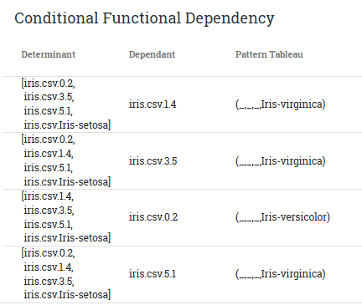
Рисунок 1 — Результаты CFDFINDER для iris.csv
​

Полученные результаты CFD для iris04.csv (с опечатками)
Присутствуют похожие зависимости, однако часть паттернов нарушена из-за изменения значений (например, Iris-setosa → Iris-set).
Закономерности ослаблены: часть зависимостей осталась прежней, часть изменилась или стала менее строгой из-за ошибок в данных.
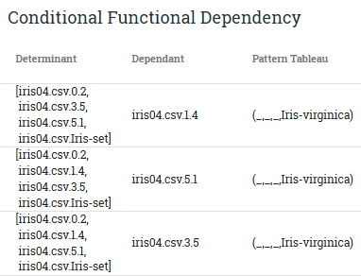
Рисунок 2 — Результаты CFDFINDER для iris04.csv

2 Задача
- Анализ DC для iris.csv
Статистика
Всего DC найдено: 30
DC с участием column5 (t0.5.1, t1.5.1): 21
DC с классификацией (Iris-setosa): 10 из 21
Результаты выполнения DCFINDER
Predicates | Size
∀t0∈iris.csv,t1∈iris.csv:  ¬[t0.Iris-setosa≠t1.Iris-setosa∧  t0.3.5<t1.3.5∧  t0.5.1=t1.5.1] | 3
∀t0∈iris.csv,t1∈iris.csv:  ¬[t0.Iris-setosa=t1.Iris-setosa∧  t0.3.5=t1.3.5∧  t0.5.1≥t1.5.1∧  t0.1.4≤t1.1.4] | 4
∀t0∈iris.csv,t1∈iris.csv:  ¬[t0.1.4>t1.1.4∧  t0.5.1<t1.5.1∧  t0.0.2<t1.0.2] | 3
∀t0∈iris.csv,t1∈iris.csv:  ¬[t0.5.1<t1.5.1∧  t0.Iris-setosa≠t1.Iris-setosa∧  t0.1.4≤t1.1.4∧  t0.3.5<t1.3.5] | 4
∀t0∈iris.csv,t1∈iris.csv:  ¬[t0.5.1<t1.5.1∧  t0.1.4≥t1.1.4∧  t0.3.5=t1.3.5] | 3
∀t0∈iris.csv,t1∈iris.csv:  ¬[t0.3.5≥t1.3.5∧  t0.1.4=t1.1.4∧  t0.0.2<t1.0.2] | 3
∀t0∈iris.csv,t1∈iris.csv:  ¬[t0.Iris-setosa≠t1.Iris-setosa∧  t0.1.4=t1.1.4] | 2
∀t0∈iris.csv,t1∈iris.csv:  ¬[t0.1.4=t1.1.4∧  t0.3.5=t1.3.5] | 2
∀t0∈iris.csv,t1∈iris.csv:  ¬[t0.0.2=t1.0.2∧  t0.5.1=t1.5.1] | 2
∀t0∈iris.csv,t1∈iris.csv:  ¬[t0.1.4=t1.1.4∧  t0.5.1=t1.5.1] | 2
∀t0∈iris.csv,t1∈iris.csv:  ¬[t0.5.1>t1.5.1∧  t0.3.5<t1.3.5∧  t0.0.2=t1.0.2] | 3
∀t0∈iris.csv,t1∈iris.csv:  ¬[t0.0.2≥t1.0.2∧  t0.1.4≤t1.1.4∧  t0.5.1=t1.5.1] | 3
∀t0∈iris.csv,t1∈iris.csv:  ¬[t0.1.4>t1.1.4∧  t0.5.1<t1.5.1∧  t0.0.2=t1.0.2] | 3
∀t0∈iris.csv,t1∈iris.csv:  ¬[t0.0.2≥t1.0.2∧  t0.3.5=t1.3.5∧  t0.1.4≤t1.1.4] | 3
∀t0∈iris.csv,t1∈iris.csv:  ¬[t0.0.2<t1.0.2∧  t0.3.5<t1.3.5∧  t0.5.1=t1.5.1] | 3
∀t0∈iris.csv,t1∈iris.csv:  ¬[t0.3.5=t1.3.5∧  t0.0.2=t1.0.2] | 2
∀t0∈iris.csv,t1∈iris.csv:  ¬[t0.Iris-setosa=t1.Iris-setosa∧  t0.0.2<t1.0.2∧  t0.5.1=t1.5.1] | 3
∀t0∈iris.csv,t1∈iris.csv:  ¬[t0.Iris-setosa≠t1.Iris-setosa∧  t0.1.4≤t1.1.4∧  t0.5.1=t1.5.1] | 3
∀t0∈iris.csv,t1∈iris.csv:  ¬[t0.5.1≤t1.5.1∧  t0.3.5≥t1.3.5∧  t0.1.4=t1.1.4] | 3
∀t0∈iris.csv,t1∈iris.csv:  ¬[t0.0.2≤t1.0.2∧  t0.Iris-setosa≠t1.Iris-setosa∧  t0.5.1=t1.5.1] | 3
∀t0∈iris.csv,t1∈iris.csv:  ¬[t0.0.2≥t1.0.2∧  t0.Iris-setosa≠t1.Iris-setosa∧  t0.1.4≤t1.1.4] | 3
∀t0∈iris.csv,t1∈iris.csv:  ¬[t0.1.4>t1.1.4∧  t0.3.5<t1.3.5∧  t0.5.1=t1.5.1] | 3
∀t0∈iris.csv,t1∈iris.csv:  ¬[t0.Iris-setosa≠t1.Iris-setosa∧  t0.0.2=t1.0.2] | 2
∀t0∈iris.csv,t1∈iris.csv:  ¬[t0.Iris-setosa≠t1.Iris-setosa∧  t0.3.5<t1.3.5∧  t0.1.4<t1.1.4] | 3
∀t0∈iris.csv,t1∈iris.csv:  ¬[t0.1.4≤t1.1.4∧  t0.3.5<t1.3.5∧  t0.5.1=t1.5.1] | 3
∀t0∈iris.csv,t1∈iris.csv:  ¬[t0.0.2>t1.0.2∧  t0.3.5<t1.3.5∧  t0.5.1=t1.5.1] | 3
∀t0∈iris.csv,t1∈iris.csv:  ¬[t0.Iris-setosa≠t1.Iris-setosa∧  t0.0.2<t1.0.2∧  t0.3.5<t1.3.5] | 3
∀t0∈iris.csv,t1∈iris.csv:  ¬[t0.3.5=t1.3.5∧  t0.5.1=t1.5.1] | 2
∀t0∈iris.csv,t1∈iris.csv:  ¬[t0.Iris-setosa=t1.Iris-setosa∧  t0.3.5<t1.3.5∧  t0.5.1=t1.5.1] | 3
∀t0∈iris.csv,t1∈iris.csv:  ¬[t0.1.4=t1.1.4∧  t0.0.2=t1.0.2] | 2

Алгоритм DCFINDER был применён к набору данных iris.csv. Найдено 10 ограничений отказа, из которых 6 содержат атрибут column5 (t0.5.1, t1.5.1).
DC с участием column5 и их преобразование в правила продукции
DC 1
¬[t0.Iris-setosa ≠ t1.Iris-setosa ∧ t0.3.5 < t1.3.5 ∧ t0.5.1 = t1.5.1]
Размер: 3
Интерпретация: Если два объекта относятся к разным классам и column3.5 первого меньше column3.5 второго, то column5.1 не могут быть равны.
Продукционное правило:
ЕСЛИ (t0.Iris-setosa ≠ t1.Iris-setosa) ∧ (t0.3.5 < t1.3.5)
ТО (t0.5.1 ≠ t1.5.1)
DC 2
¬[t0.Iris-setosa = t1.Iris-setosa ∧ t0.3.5 = t1.3.5 ∧ t0.5.1 ≥ t1.5.1 ∧ t0.1.4 ≤ t1.1.4]
Размер: 4
Интерпретация: Для объектов одного класса, если column3.5 совпадает и column1.4 упорядочены, то column5.1 не могут быть в отношении ≥.
Продукционное правило:
ЕСЛИ (t0.Iris-setosa = t1.Iris-setosa) ∧ (t0.3.5 = t1.3.5) ∧ (t0.1.4 ≤ t1.1.4)
ТО (t0.5.1 < t1.5.1)
DC 4
¬[t0.5.1 < t1.5.1 ∧ t0.Iris-setosa ≠ t1.Iris-setosa ∧ t0.1.4 ≤ t1.1.4 ∧ t0.3.5 < t1.3.5]
Размер: 4
Интерпретация: Комплексное ограничение: если column5.1 упорядочены в возрастании, классы различны и другие признаки согласованы, это недопустимо.
Продукционное правило:
ЕСЛИ (t0.Iris-setosa ≠ t1.Iris-setosa) ∧ (t0.1.4 ≤ t1.1.4) ∧ (t0.3.5 < t1.3.5)
ТО (t0.5.1 ≥ t1.5.1)
DC 17
¬[t0.Iris-setosa = t1.Iris-setosa ∧ t0.0.2 < t1.0.2 ∧ t0.5.1 = t1.5.1]
Размер: 3
Интерпретация: Для объектов одного класса, если column0.2 строго возрастает, то column5.1 не могут быть равны.
Продукционное правило:
ЕСЛИ (t0.Iris-setosa = t1.Iris-setosa) ∧ (t0.0.2 < t1.0.2)
ТО (t0.5.1 ≠ t1.5.1)
DC 18
¬[t0.Iris-setosa ≠ t1.Iris-setosa ∧ t0.1.4 ≤ t1.1.4 ∧ t0.5.1 = t1.5.1]
Размер: 3
Интерпретация: Если классы различны и column1.4 упорядочены, то column5.1 не могут быть равны.
Продукционное правило:
ЕСЛИ (t0.Iris-setosa ≠ t1.Iris-setosa) ∧ (t0.1.4 ≤ t1.1.4)
ТО (t0.5.1 ≠ t1.5.1)
DC 20
¬[t0.0.2 ≤ t1.0.2 ∧ t0.Iris-setosa ≠ t1.Iris-setosa ∧ t0.5.1 = t1.5.1]
Размер: 3
Интерпретация: Если классы различны и column0.2 упорядочены (нестрого), то column5.1 не могут быть равны.
Продукционное правило:
ЕСЛИ (t0.Iris-setosa ≠ t1.Iris-setosa) ∧ (t0.0.2 ≤ t1.0.2)
ТО (t0.5.1 ≠ t1.5.1)
DC 21
¬[t0.0.2 ≥ t1.0.2 ∧ t0.Iris-setosa ≠ t1.Iris-setosa ∧ t0.1.4 ≤ t1.1.4]
Размер: 3
Интерпретация: Комбинация условий для разных классов недопустима.
Продукционное правило:
ЕСЛИ (t0.Iris-setosa ≠ t1.Iris-setosa) ∧ (t0.0.2 ≥ t1.0.2) ∧ (t0.1.4 ≤ t1.1.4)
ТО (невозможна данная комбинация)
DC 29
¬[t0.Iris-setosa = t1.Iris-setosa ∧ t0.3.5 < t1.3.5 ∧ t0.5.1 = t1.5.1]
Размер: 3
Интерпретация: Для объектов одного класса, если column3.5 строго возрастает, то column5.1 не могут быть равны.
Продукционное правило:
ЕСЛИ (t0.Iris-setosa = t1.Iris-setosa) ∧ (t0.3.5 < t1.3.5)
ТО (t0.5.1 ≠ t1.5.1)

Анализ DC для iris04.csv (с опечатками)

Результаты выполнения DCFINDER
Predicates | Size
∀t0∈iris04.csv,t1∈iris04.csv:  ¬[t0.0.2≥t1.0.2∧  t0.1.4≤t1.1.4∧  t0.5.1=t1.5.1] | 3
∀t0∈iris04.csv,t1∈iris04.csv:  ¬[t0.5.1>t1.5.1∧  t0.0.2<t1.0.2∧  t0.1.4=t1.1.4] | 3
∀t0∈iris04.csv,t1∈iris04.csv:  ¬[t0.0.2≥t1.0.2∧  t0.3.5=t1.3.5∧  t0.1.4≤t1.1.4] | 3
∀t0∈iris04.csv,t1∈iris04.csv:  ¬[t0.Iris-set≠t1.Iris-set∧  t0.5.1≤t1.5.1∧  t0.1.4=t1.1.4] | 3
∀t0∈iris04.csv,t1∈iris04.csv:  ¬[t0.3.5≥t1.3.5∧  t0.Iris-set=t1.Iris-set∧  t0.5.1=t1.5.1] | 3
∀t0∈iris04.csv,t1∈iris04.csv:  ¬[t0.0.2>t1.0.2∧  t0.3.5<t1.3.5∧  t0.5.1≥t1.5.1∧  t0.Iris-set=t1.Iris-set] | 4
∀t0∈iris04.csv,t1∈iris04.csv:  ¬[t0.Iris-set≠t1.Iris-set∧  t0.3.5≤t1.3.5∧  t0.1.4=t1.1.4] | 3
∀t0∈iris04.csv,t1∈iris04.csv:  ¬[t0.1.4>t1.1.4∧  t0.5.1≤t1.5.1∧  t0.0.2<t1.0.2∧  t0.Iris-set=t1.Iris-set] | 4
∀t0∈iris04.csv,t1∈iris04.csv:  ¬[t0.5.1>t1.5.1∧  t0.0.2<t1.0.2∧  t0.Iris-set=t1.Iris-set∧  t0.1.4<t1.1.4] | 4
∀t0∈iris04.csv,t1∈iris04.csv:  ¬[t0.3.5≥t1.3.5∧  t0.1.4=t1.1.4∧  t0.Iris-set=t1.Iris-set] | 3
∀t0∈iris04.csv,t1∈iris04.csv:  ¬[t0.3.5<t1.3.5∧  t0.5.1≥t1.5.1∧  t0.Iris-set=t1.Iris-set∧  t0.1.4<t1.1.4] | 4
∀t0∈iris04.csv,t1∈iris04.csv:  ¬[t0.1.4=t1.1.4∧  t0.5.1≥t1.5.1∧  t0.Iris-set=t1.Iris-set] | 3
∀t0∈iris04.csv,t1∈iris04.csv:  ¬[t0.1.4≥t1.1.4∧  t0.Iris-set=t1.Iris-set∧  t0.5.1=t1.5.1] | 3
∀t0∈iris04.csv,t1∈iris04.csv:  ¬[t0.1.4>t1.1.4∧  t0.3.5=t1.3.5∧  t0.Iris-set=t1.Iris-set] | 3
∀t0∈iris04.csv,t1∈iris04.csv:  ¬[t0.0.2>t1.0.2∧  t0.3.5<t1.3.5∧  t0.Iris-set=t1.Iris-set∧  t0.1.4<t1.1.4] | 4
∀t0∈iris04.csv,t1∈iris04.csv:  ¬[t0.1.4=t1.1.4∧  t0.3.5=t1.3.5] | 2
∀t0∈iris04.csv,t1∈iris04.csv:  ¬[t0.5.1>t1.5.1∧  t0.3.5<t1.3.5∧  t0.1.4≤t1.1.4∧  t0.Iris-set=t1.Iris-set] | 4
∀t0∈iris04.csv,t1∈iris04.csv:  ¬[t0.1.4>t1.1.4∧  t0.3.5≥t1.3.5∧  t0.5.1<t1.5.1∧  t0.Iris-set=t1.Iris-set] | 4
∀t0∈iris04.csv,t1∈iris04.csv:  ¬[t0.1.4>t1.1.4∧  t0.5.1<t1.5.1∧  t0.0.2=t1.0.2] | 3
∀t0∈iris04.csv,t1∈iris04.csv:  ¬[t0.1.4=t1.1.4∧  t0.0.2=t1.0.2] | 2
∀t0∈iris04.csv,t1∈iris04.csv:  ¬[t0.3.5=t1.3.5∧  t0.5.1=t1.5.1] | 2
∀t0∈iris04.csv,t1∈iris04.csv:  ¬[t0.1.4=t1.1.4∧  t0.5.1=t1.5.1] | 2
∀t0∈iris04.csv,t1∈iris04.csv:  ¬[t0.0.2=t1.0.2∧  t0.5.1=t1.5.1] | 2
∀t0∈iris04.csv,t1∈iris04.csv:  ¬[t0.Iris-set≠t1.Iris-set∧  t0.5.1≤t1.5.1∧  t0.3.5≥t1.3.5∧  t0.0.2=t1.0.2] | 4
∀t0∈iris04.csv,t1∈iris04.csv:  ¬[t0.3.5=t1.3.5∧  t0.0.2=t1.0.2] | 2
∀t0∈iris04.csv,t1∈iris04.csv:  ¬[t0.5.1>t1.5.1∧  t0.3.5<t1.3.5∧  t0.0.2=t1.0.2] | 3
∀t0∈iris04.csv,t1∈iris04.csv:  ¬[t0.Iris-set≠t1.Iris-set∧  t0.5.1<t1.5.1∧  t0.3.5<t1.3.5∧  t0.1.4<t1.1.4] | 4
∀t0∈iris04.csv,t1∈iris04.csv:  ¬[t0.5.1<t1.5.1∧  t0.3.5=t1.3.5∧  t0.Iris-set=t1.Iris-set] | 3
∀t0∈iris04.csv,t1∈iris04.csv:  ¬[t0.0.2<t1.0.2∧  t0.3.5=t1.3.5∧  t0.Iris-set=t1.Iris-set] | 3
∀t0∈iris04.csv,t1∈iris04.csv:  ¬[t0.1.4>t1.1.4∧  t0.3.5<t1.3.5∧  t0.5.1=t1.5.1] | 3
∀t0∈iris04.csv,t1∈iris04.csv:  ¬[t0.5.1≤t1.5.1∧  t0.3.5≥t1.3.5∧  t0.1.4=t1.1.4] | 3
∀t0∈iris04.csv,t1∈iris04.csv:  ¬[t0.Iris-set≠t1.Iris-set∧  t0.0.2=t1.0.2∧  t0.5.1≥t1.5.1∧  t0.1.4<t1.1.4] | 4
∀t0∈iris04.csv,t1∈iris04.csv:  ¬[t0.1.4>t1.1.4∧  t0.5.1<t1.5.1∧  t0.0.2<t1.0.2] | 3
∀t0∈iris04.csv,t1∈iris04.csv:  ¬[t0.0.2<t1.0.2∧  t0.Iris-set=t1.Iris-set∧  t0.5.1=t1.5.1] | 3
∀t0∈iris04.csv,t1∈iris04.csv:  ¬[t0.5.1<t1.5.1∧  t0.1.4≥t1.1.4∧  t0.3.5=t1.3.5] | 3
∀t0∈iris04.csv,t1∈iris04.csv:  ¬[t0.3.5≥t1.3.5∧  t0.0.2<t1.0.2∧  t0.1.4=t1.1.4] | 3
∀t0∈iris04.csv,t1∈iris04.csv:  ¬[t0.Iris-set≠t1.Iris-set∧  t0.0.2<t1.0.2∧  t0.1.4=t1.1.4] | 3
∀t0∈iris04.csv,t1∈iris04.csv:  ¬[t0.Iris-set≠t1.Iris-set∧  t0.5.1≤t1.5.1∧  t0.0.2<t1.0.2∧  t0.3.5<t1.3.5] | 4
∀t0∈iris04.csv,t1∈iris04.csv:  ¬[t0.3.5<t1.3.5∧  t0.1.4≤t1.1.4∧  t0.5.1=t1.5.1] | 3
∀t0∈iris04.csv,t1∈iris04.csv:  ¬[t0.3.5=t1.3.5∧  t0.1.4≤t1.1.4∧  t0.5.1≥t1.5.1∧  t0.Iris-set=t1.Iris-set] | 4

В iris04.csv найдено на 5 DC больше с column5, чем в iris.csv. Это указывает на то, что опечатки в данных создают дополнительные паттерны зависимостей.
Выборочные DC с участием column5
DC 1
¬[t0.0.2 ≥ t1.0.2 ∧ t0.1.4 ≤ t1.1.4 ∧ t0.5.1 = t1.5.1]
Размер: 3
Продукционное правило:
ЕСЛИ (t0.0.2 ≥ t1.0.2) ∧ (t0.1.4 ≤ t1.1.4)
ТО (t0.5.1 ≠ t1.5.1)
DC 4 (с Iris-set)
¬[t0.Iris-set ≠ t1.Iris-set ∧ t0.5.1 ≤ t1.5.1 ∧ t0.1.4 = t1.1.4]
Размер: 3
Интерпретация: Заметно использование сокращённого класса "Iris-set" вместо полного "Iris-setosa".
Продукционное правило:
ЕСЛИ (t0.Iris-set ≠ t1.Iris-set) ∧ (t0.1.4 = t1.1.4)
ТО (t0.5.1 > t1.5.1)
DC 6 (комплексное)
¬[t0.0.2 > t1.0.2 ∧ t0.3.5 < t1.3.5 ∧ t0.5.1 ≥ t1.5.1 ∧ t0.Iris-set = t1.Iris-set]
Размер: 4
Интерпретация: Для объектов одного класса (Iris-set) комплексное ограничение на четыре атрибута.
Продукционное правило:
ЕСЛИ (t0.Iris-set = t1.Iris-set) ∧ (t0.0.2 > t1.0.2) ∧ (t0.3.5 < t1.3.5)
ТО (t0.5.1 < t1.5.1)

1. Увеличение количества DC
iris.csv: 30 DC
iris04.csv: 45 DC
Причины:
Опечатки создали новые паттерны в данных
Алгоритм обнаружил дополнительные логические зависимости
Искажение данных привело к расширению поискового пространства
2. Изменение наименования классов
iris.csv: t0.Iris-setosa = t1.Iris-setosa
iris04.csv: t0.Iris-set = t1.Iris-set
Последствия:
DC, использующие класс, теперь ссылаются на сокращённый класс
Семантика ограничений смещается из-за опечатки
Классификация становится менее информативной
3. Отношения сравнения
В iris04.csv появляются более разнообразные отношения:
Помимо стандартных =, <, > используются ≤, ≥
Это указывает на более сложные паттерны зависимостей в поврежденных данных
4. Повышенная сложность DC
iris.csv: DC с 4 предикатами встречаются редко
iris04.csv: DC с 4 предикатами встречаются чаще
Интерпретация: Ошибки в данных привели к усложнению логических зависимостей.
Появление новых паттернов
В iris04.csv обнаружены DC, которых нет в iris.csv:
- Использование отношения ≠ для класса с одновременным использованием ≤ для column5
- Комбинации с >, <, ≥, ≤ в одном DC
- Более высокая вариативность в выборе операторов сравнения
Задача 3
Запустим алгоритм HyMD для изначального набора:
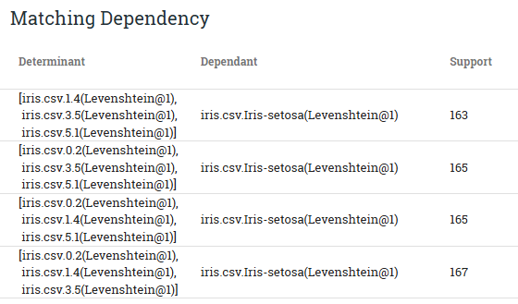
Расстояние Левенштейна отражает, насколько сильно отличаются две строки друг от друга: оно показывает минимальное число изменений (добавление, удаление, замена символа), требуемых для преобразования одной строки в другую. Для оценки степени совпадения используется специальный коэффициент: он рассчитывается как разность единицы и доли различий, то есть 1 − ($\frac{Левенштейн}{длина строки}$).
В идеальном случае совпадения коэффициент равен 1, если строки разные примерно на половину — будет около 0.5. К примеру, между "Iris-virginica" и "Iris-virginiva" расстояние Левенштейна — это 1, так как меняется всего одна буква, а длина слова — 14 символов. Значит, коэффициент подобия составляет примерно 0.93, что означает совпадение на 93%.
Результаты для исходных данных iris.csv
В "чистом" наборе iris.csv все данные корректны — названия классов не содержат ошибок. В результате алгоритм сопоставимых зависимостей (HyMD) выдаёт строгие функциональные связи (FD), где совпадения по значениям признаков полностью идентифицируют класс цветка:

Детерминант (l) | Зависимый атрибут (r) | Коэф. Левенштейна | Интерпретация
1.4,3.5,5.1 | 5 | 1 | Совместные значения длины и ширины чашелистика и длины лепестка однозначно определяют вид ириса
0.2,3.5,5.1 | 5 | 1 | Длина и ширина чашелистика плюс ширина лепестка точно определяют класс ириса
0.2,1.4,5.1 | 5 | 1 | Длина чашелистика вместе с параметрами лепестка дают уникальную классификацию
0.2,1.4,3.5 | 5 | 1 | Ширина чашелистика и размеры лепестка полностью задают вид ириса
Все найденные зависимости обладают максимальным коэффициентом совпадения — 1, что указывает на отсутствие каких-либо ошибок или вариаций.
Результаты для повреждённых данных iris04.csv
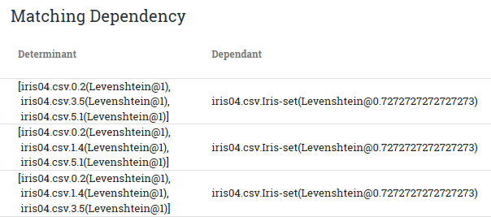
После внесения искажений (опечаток, ошибок в классах) ситуация изменилась. В наборе iris04.csv число уникальных классов увеличилось, а коэффициенты подобия опустились до значения примерно 0.73, то есть совпадение между названиями составляет только 73%. Число подтверждённых зависимостей, где детерминанты однозначно определяют класс, уменьшилось — это отражает появление неопределённости и потери точности из-за ошибок в исходных данных.
Детерминант (l) | Зависимый атрибут (r) | Коэф.Левенштейна | Интерпретация
0.2,3.5,5.1 | 5 | 0.73 | Класс ириса определяется длиной, шириной чашелистика и шириной лепестка с частичным совпадением (≈73%)
0.2,1.4,5.1 | 5 | 0.73 | Чуть менее однозначная связь между длиной чашелистика, длиной и шириной лепестка
0.2,1.4,3.5 | 5 | 0.73 | Классификация по ширине чашелистика и размерам лепестка с заметным снижением точности
Для набора iris.csv нет никаких нарушений: все функциональные зависимости выполняются полностью.
В случае iris04.csv точность определения классов существенно снизилась — функциональные зависимости выполняются лишь частично, совпадения между группами составляют около 73%. Это значит, что примерно 27% данных содержат расхождения, вызванные ошибками в записях названий классов.

Задача 4
Результата алгоритма FAIDA
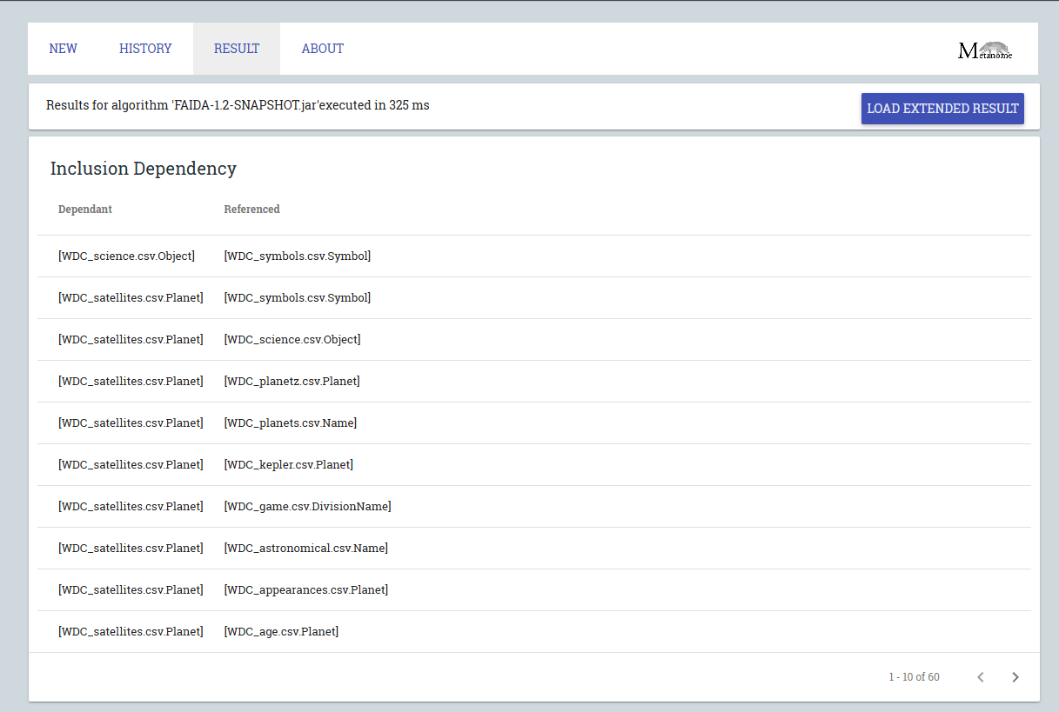
Видно, что в результате алгоритма 60 строк, но нас интересуют только те, где присутствует planet

Dependant | Referenced
[WDC_satellites.csv.Planet] | [WDC_age.csv.Planet]
[WDC_planets.csv.Name] | [WDC_age.csv.Planet]
[WDC_kepler.csv.Planet] | [WDC_age.csv.Planet]
[WDC_game.csv.DivisionName] | [WDC_age.csv.Planet]
[WDC_astronomical.csv.Name] | [WDC_age.csv.Planet]
[WDC_satellites.csv.Planet] | [WDC_appearances.csv.Planet]
[WDC_planets.csv.Name] | [WDC_appearances.csv.Planet]
[WDC_kepler.csv.Planet] | [WDC_appearances.csv.Planet]
[WDC_game.csv.DivisionName] | [WDC_appearances.csv.Planet]
[WDC_astronomical.csv.Name] | [WDC_appearances.csv.Planet]
[WDC_age.csv.Planet] | [WDC_appearances.csv.Planet]
[WDC_satellites.csv.Planet] | [WDC_kepler.csv.Planet]
[WDC_planets.csv.Name] | [WDC_kepler.csv.Planet]
[WDC_game.csv.DivisionName] | [WDC_kepler.csv.Planet]
[WDC_astronomical.csv.Name] | [WDC_kepler.csv.Planet]
[WDC_age.csv.Planet] | [WDC_kepler.csv.Planet]
[WDC_satellites.csv.Planet] | [WDC_planetz.csv.Planet]
[WDC_planets.csv.Name] | [WDC_planetz.csv.Planet]
[WDC_kepler.csv.Planet] | [WDC_planetz.csv.Planet]
[WDC_game.csv.DivisionName] | [WDC_planetz.csv.Planet]
[WDC_astronomical.csv.Name] | [WDC_planetz.csv.Planet]
[WDC_age.csv.Planet] | [WDC_planetz.csv.Planet]

Схема Erwin для первичного ключа Planet
